|  |
| --- |
| **ВЕСТНИК ОРГАНОВ МЕСТНОГО** |
| **САМОУПРАВЛЕНИЯ** |
| **ШИЛИНСКОГО** |
| ГАЗЕТА **СЕЛЬСОВЕТА № 19** |
| РАСПРОСТРАНЯЕТСЯ 24 июля |
| БЕСПЛАТНО 2023 года |

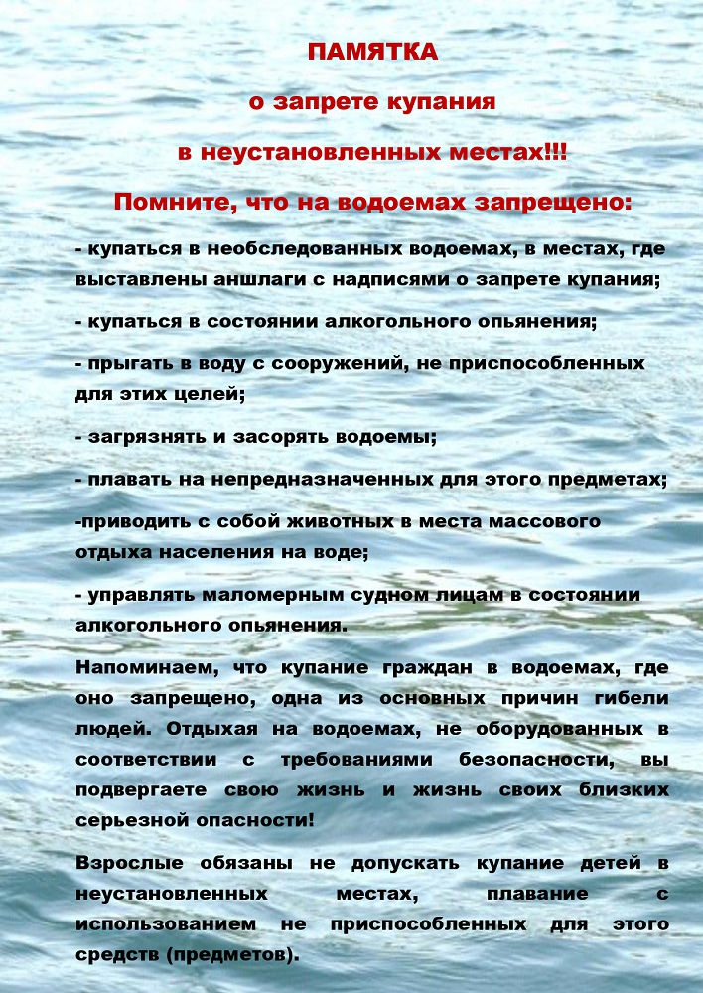

|  |  |  |  |  |  |  |  |  |  |
| --- | --- | --- | --- | --- | --- | --- | --- | --- | --- |
| Приложение № 1 к постановлению администрации Шилинского сельсовета № 63-п от 24.07.2023г.  **ПЕРЕЧЕНЬ**  **автомобильных дорог общего пользования местного значения**  **МО Шилинский сельсовет, Сухобузимского района, Красноярского края.** | | | | | | | | | |
| № нас. пункта | № дороги | Наименование дороги (улицы) | Идентификационный номер дороги | | Протяженность (км) | | Ширина полотна (м) | Наличие доку-ментов | Примечания |
|  |  |  |  | | Дороги | Тип покрытия по участкам | |  |  |
| **01** |  | **с. Шила** |  | |  |  |  |  |  |
|  | 1 | Молодежная | 04 251 828 ОП МП 01-001 | | 0,431 | пгс | 4,0 | нет |  |
|  | 2 | Дорожная | 04 251 828 ОП МП 01-002 | | 1,389 | а/б | 4,0 | есть |  |
|  | 3 | Новая | 04 251 828 ОП МП 01-003 | | 0,190 | пгс | 4,0 | нет |  |
|  | 4 | Чкалова | 04 251 828 ОП МП 01-004 | | 0,573 | пгс | 4,0 | нет |  |
|  | 5 | Кирова | 04 251 828 ОП МП 01-005 | | 0,436 | пгс | 4,0 | нет |  |
|  | 6 | Солнечная | 04 251 828 ОП МП 01-006 | | 1,197 | 0,3 - гр, 0,15 - а/б | 6,0 | нет |  |
|  | 7 | 60 лет Октября | 04 251 828 ОП МП 01-007 | | 0,595 | а/б | 4,0 | есть |  |
|  | 8 | 60 лет СССР | 04 251 828 ОП МП 01-008 | | 0,742 | а/б | 4,0 | есть |  |
|  | 9 | Тургенева | 04 251 828 ОП МП 01-009 | | 0,416 | а/б | 4,0 | есть |  |
|  | 10 | Радужная | 04 251 828 ОП МП 01-010 | | 1,124 | а/б | 4,0 | есть |  |
|  | 11 | Ноздрина | 04 251 828 ОП МП 01-011 | | 1,009 | а/б | 4,0 | есть |  |
|  | 12 | Лесная | 04 251 828 ОП МП 01-012 | | 0,886 | а/б | 4,0 | есть |  |
|  | 13 | Ленина | 04 251 828 ОП МП 01-013 | | 3,452 | 0,130 - гр, 3,322 - а/б | 5,0/7,0 | есть |  |
|  | 14 | Гагарина | 04 251 828 ОП МП 01-014 | | 1,087 | пгс | 4,0 | нет |  |
|  | 15 | Комсомольская | 04 251 828 ОП МП 01-015 | | 1,394 | пгс | 5,0 | нет |  |
|  | 16 | Горького | 04 251 828 ОП МП 01-016 | | 2,471 | пгс | 5,0 | есть |  |
|  | 17 | Советская | 04 251 828 ОП МП 01-017 | | 0,330 | пгс | 4,0 | нет |  |
|  | 18 | Зеленая | 04 251 828 ОП МП 01-018 | | 0,378 | пгс | 4,0 | нет |  |
|  | 19 | Крупской | 04 251 828 ОП МП 01-019 | | 0,310 | пгс | 4,0 | нет |  |
|  | 20 | Школьная | 04 251 828 ОП МП 01-020 | | 0,458 | пгс | 4,0 | нет |  |
|  | 21 | Озерная | 04 251 828 ОП МП 01-021 | | 0,901 | гр | 4,0 | нет |  |
|  | 22 | Кооперативная | 04 251 828 ОП МП 01-022 | | 0,453 | гр | 4,0 | нет |  |
|  | 23 | Бережного | 04 251 828 ОП МП 01-023 | | 0,457 | пгс | 4,0 | нет |  |
|  | 24 | Набережная | 04 251 828 ОП МП 01-024 | | 0,306 | пгс | 4,0 | нет |  |
|  |  | Итого по нас. пункту: | | | 20,985 |  |  |  |  |
| **02** |  | **с. Новотроицкое** |  | |  |  |  |  |  |
|  | 1 | Ленина | 04 251 828 ОП МП 02-001 | | 1,850 | а/б | 6,0 | нет |  |
|  | 2 | Серегина | 04 251 828 ОП МП 02-002 | | 0,350 | а/б | 4,0 | нет |  |
|  | 3 | Гагарина | 04 251 828 ОП МП 02-003 | | 0,350 | а/б | 4,0 | нет |  |
|  |  | Итого по нас. пункту: | | | 2,550 |  |  |  |  |
| **03** |  | **д. Шошкино** | |  |  |  |  |  |  |
|  | 1 | Зеленая | | 04 251 828 ОП МП 03-001 | 0,715 | пгс | 6,0 | нет |  |
|  | 2 | Школьная | | 04 251 828 ОП МП 03-002 | 0,350 | пгс | 4,5 | нет |  |
|  | 3 | Советская | | 04 251 828 ОП МП 03-003 | 1,000 | 0,35 - гр, 0,65 - пгс | 5,0 | нет |  |
|  | 4 | Нижняя | | 04 251 828 ОП МП 03-004 | 0,850 | гр | 4,0 | нет |  |
|  | 5 | Гагарина | | 04 251 828 ОП МП 03-005 | 0,900 | гр | 5,0 | нет |  |
|  |  | Итого по нас. пункту: | | | 3,815 |  |  |  |  |
| **04** |  | **д. Ковригино** | |  |  |  |  |  |  |
|  | 1 | Ленина | | 04 251 828 ОП МП 04-001 | 1,250 | пгс | 6,0 | нет |  |
|  | 2 | Приозерная | | 04 251 828 ОП МП 04-002 | 1,200 | гр | 4,0 | нет |  |
|  |  | Итого по нас. пункту: | | | 2,450 |  |  |  |  |
| **05** |  | **д. Ленинка** | |  |  |  |  |  |  |
|  | 1 | Центральная | | 04 251 828 ОП МП 05-001 | 1,250 | гр | 5,0 | нет |  |
|  | 2 | Лесная | | 04 251 828 ОП МП 05-002 | 0,250 | гр | 4,0 | нет |  |
|  |  | Итого по нас. пункту: | | | 1,500 |  |  |  |  |
| **06** |  | **д. Шестаково** | |  |  |  |  |  |  |
|  | 1 | Центральная | | 04 251 828 ОП МП 06-001 | 1,437 | пгс | 6,0 | есть |  |
|  | 2 | Зеленая | | 04 251 828 ОП МП 06-002 | 0,592 | гр | 5,0 | есть |  |
|  | 3 | Лесная | | 04 251 828 ОП МП 06-003 | 1,198 | гр | 5,0 | есть |  |
|  | 4 | Дружбы | | 04 251 828 ОП МП 06-004 | 0,483 | гр | 4,0 | есть |  |
|  | 5 | Грибной | | 04 251 828 ОП МП 06-005 | 0,384 | гр | 4,0 | есть |  |
|  |  | Итого по нас. пункту: | | | 4,094 |  |  |  |  |
|  |  | Всего по Шилинскому сельсовету: | | | 35,394 |  |  |  |  |
|  |  | Обозначение покрытия дорог: грунтовое (гр), песчано- гравийное (ПГС), асфальто-бетонное (а/б) | | | | | | | |

КРАСНОЯРСКИЙ КРАЙ СУХОБУЗИМСКИЙ РАЙОН

АДМИНИСТРАЦИЯ ШИЛИНСКОГО СЕЛЬСОВЕТА

ПОСТАНОВЛЕНИЕ

24 июля 2023 с. Шила № 63-п

О внесении изменений в постановление № 1-п

от 16.01.2020г. «Об утверждении перечня автомобильных дорог

общего пользования местного значения

Шилинского сельсовета»

В соответствии с п.п.9 ст.5, п.5 ст.13 Федерального закона РФ от 08.11.2007г. № 257-ФЗ «Об автомобильных дорогах и дорожной деятельности в Российской Федерации и о внесении изменений в отдельные законодательные акты Российской Федерации»,

ПОСТАНОВЛЯЮ:

1.Внести изменения в постановление администрации Шилинского сельсовета от № 1- п от 16.01.2020 «Об утверждении перечня автомобильных дорог

общего пользования местного значения Шилинского сельсовета»

приложение №1 читать в новой редакции.

2. Контроль за исполнением настоящего постановления оставляю за собой;

3. Постановление вступает в силу в день, следующий за днем его официального опубликования в печатном издании «Вестник органов местного самоуправления Шилинского сельсовета».

Глава

Шилинского сельсовета Е.М.Шпирук

|  |  |  |  |
| --- | --- | --- | --- |
| **ВЕСТНИК ОРГАНОВ МЕСТНОГО САМОУПРАВЛЕНИЯ ШИЛИНСКОГО СЕЛЬСОВЕТА** | УЧРЕДИТЕЛИ:  Администрация Шилинского сельсовета и Шилинский сельский Совет депутатов  ИНН 2435002222 | Ответственный за выпуск:  Е.Н.Коломейцева,  Зам. главы администрации | Отпечатана в Администрации Шилинского сельсовета, 663051, Красноярский край, Сухобузимский район, с. Шила, ул. Ленина 75,  ИНН 2435002222,  Тираж 900 экз. |